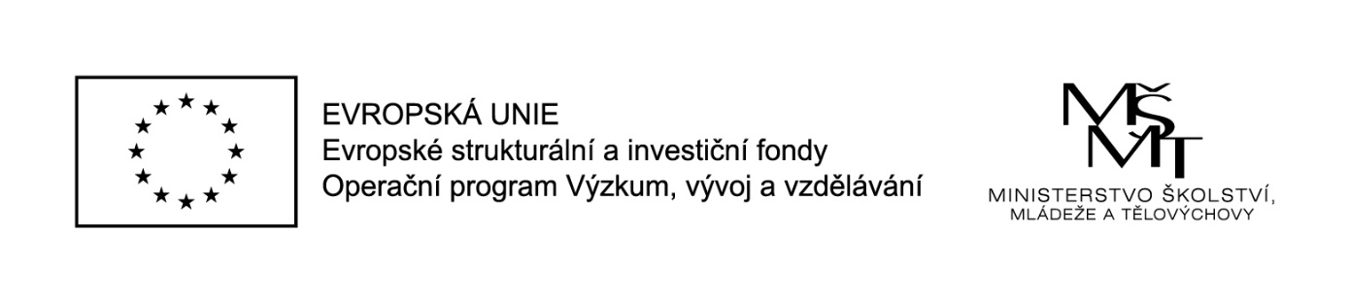projekt MAP II v ORP TÁBOR CZ.02.3.68/0.0/0.0/17_047/0009105

Vážená paní, vážený pane,

dovolujeme si Vás pozvat na setkání pedagogů českého jazyka a literatury, které se bude konat dne 21. března 2019 od 14,30h, a to v ZŠ Tábor, Zborovská 2696 (budova I. stupně, ČUS - přízemí).
Program:
  - Přivítání
  - Seznámení s projektem
  - Plánování dalších společných setkání (termíny, obsah)

Drobné občerstvení bude zajištěno.

S pozdravem
Mgr. Pavlína Jíšová, garant pracovní skupiny

